***Hilfsmittel: Formelsammlung, Taschenrechner***

Es soll eine Pegel- und Windlastberechnung bei einer Antennenanlage durchgeführt werden.

***Bitte bei allen Rechnungen die entsprechenden Formeln, die Rechenwege mit Zahlenwerten und Einheiten sowie das Ergebnis zu Papier bringen!***

1. 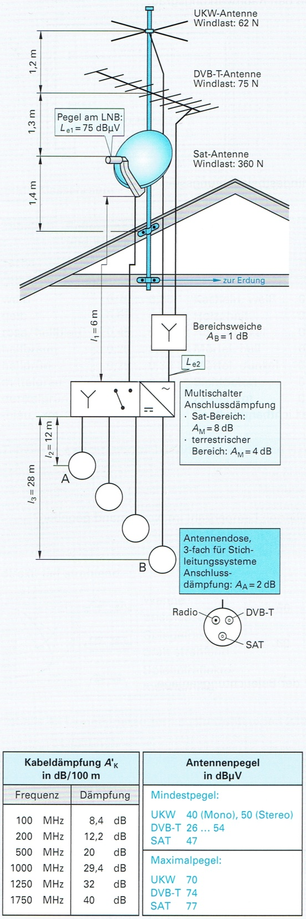Berechne die Mindest-Einspannlänge ***lE***des Antennenmastes aus der freien Länge! (20 P)
2. Berechne die Kabeldämpfung ***AKA***und Gesamtdämpfung ***Ages*** vom Multischalter bis zur Antennendose **A** im UKW-Bereich (< 100 MHz)! (20 P)

terrestrischer Pegel:

Le2 =58 dBµV

1. Bestimme im SAT-Bereich mit einer Frequenz von 1750 MHz die Kabeldämpfung ***AK***, die Gesamtdämpfung ***Ages***und den Antennenpegel ***LB*** an der Antennendose B! (20 P)
2. Wird an der Antennendose B im SAT-Bereich der Minimalpegel ***Lmin*** erreicht und der Maximalpegel ***Lmax*** überschritten? (20 P)
3. Wie groß ist das Biegemoment ***Mges*** an der oberen Einspannstelle? (20 P)